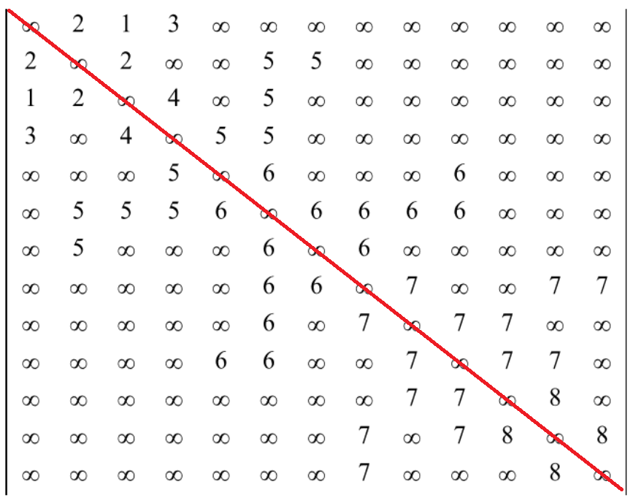

Chúng ta chỉ xét nửa trên bên phải của ma trận trọng số thôi là chúng ta có đủ cạnh chúng ta cần cho cả đồ thị

**Bước 1:** T = φ; D(T) = 0;

**Bước 2.** Sắp xếp các cạnh theo thứ tự tăng dần của trọng số

|  |  |  |  |
| --- | --- | --- | --- |
| **Sắp xếp cạnh** | | **Sắp xếp cạnh** | |
| **Cạnh** | **Trọng số** | **Cạnh** | **Trọng số** |
| 1 – 3 | 1 | 6 – 9 | 6 |
| 1 – 2 | 2 | 6 – 10 | 6 |
| 2 – 3 | 2 | 7 – 8 | 6 |
| 1 – 4 | 3 | 8 – 9 | 7 |
| 3 – 4 | 4 | 8 – 12 | 7 |
| 2 – 6 | 5 | 8 – 13 | 7 |
| 2 – 7 | 5 | 9 – 10 | 7 |
| 3 – 6 | 5 | 10 – 11 | 7 |
| 4 – 5 | 5 | 10 – 12 | 7 |
| 4 – 6 | 5 | 11 – 12 | 8 |
| 5 – 6 | 6 | 12 – 13 | 8 |
| 5 – 10 | 6 |
| 6 – 7 | 6 |
| 6 – 8 | 6 |

**Bước 3 (lặp) :**

|  |  |  |
| --- | --- | --- |
| **STT** | **Cạnh được xét** | **T ∪ E** |
| **1** | E \( 1,3) | T = T∪(1, 3); D(T) = 1 |
| **2** | E = E\(1,2) | T = T∪(1, 2) ; D(T) = 1 + 2 = 3 |
| **3** | E = E\(2,3) | *Tạo nên chu trình* |
| **4** | E = E\(1,4) | T = T∪(1, 4); D(T) = 3 + 3 = 6 |
| **5** | E = E\(3,4) | *Tạo nên chu trình* |
| **6** | E = E\(2,6) | T = T∪(2, 6); D(T) = 6 + 5 = 11 |
| **7** | E = E\(2,7) | T = T∪(2, 7); D(T) = 11 + 5 = 16 |
| **8** | E = E\(3,6) | *Tạo nên chu trình* |
| **9** | E = E\(4,5) | T = T∪ (4, 5); D(T) = 16 + 5 = 21 |
| **10** | E = E\(4,6) | *Tạo nên chu trình* |
| **11** | E = E\(5,6) | *Tạo nên chu trình* |
| **12** | E = E\(5,10) | T = T∪(5, 10); D(T) = 21 + 6 = 27 |
| **13** | E = E\(6,7) | *Tạo nên chu trình* |
| **14** | E = E\(6,8) | T = T∪(6, 8); D(T) = 27 + 6 = 33 |
| **15** | E = E\(6,9) | T = T∪(6, 9); D(T) = 33 + 6 = 39 |
| **16** | E = E\(6,10) | *Tạo nên chu trình* |
| **17** | E = E\(7,8) | *Tạo nên chu trình* |
| **18** | E = E\(8,9) | *Tạo nên chu trình* |
| **19** | E = E\(8,12) | T = T∪(8, 12); D(T) = 39 + 7 = 46 |
| **20** | E = E\(8,13) | T = T∪(8, 13); D(T) = 46 + 7 = 53 |
| **21** | E = E\(9,10) | *Tạo nên chu trình* |
| **22** | E = E\(9,11) | T = T∪(9, 11); D(T) = 53 + 7 = 60 |
| ***Bước lặp kết thúc vì |T|> N-1 =12*** | | |

**Bước 4 :** Trả lại kết quả:  
T = { (1,3), (1,2), (1,4), (2,6), 2,7), (4,5), (5,10), (6,8),(6,9), (8,12), (8,13), (9,11) }

D(T) = 1 + 2 + 3 + 5 + 5 + 5 + 6 + 6 + 6 + 7 + 7 +7 = 60